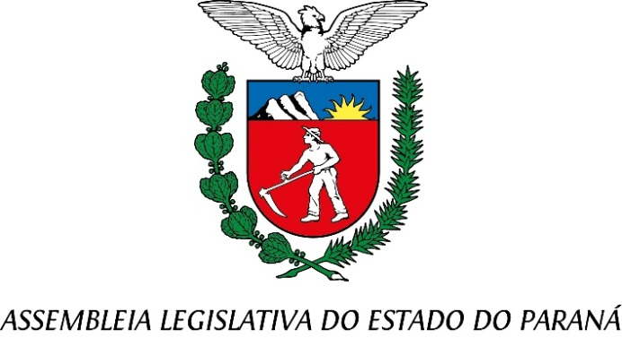

Centro Legislativo Presidente Aníbal Khury

**COMISSÃO DE FINANÇAS E TRIBUTAÇÃO**

**PAUTA DA 18ª REUNIÃO ORDINÁRIA**

**30 DE JUNHO DE 2025**

**01 - Projeto de Lei n° 433/2025 – RETORNO PEDIDO DE VISTA CONCECIDO AO DEPUTADO ARILSON CHIORATO - PROJETO EM REGIME DE URGÊNCIA –**

Mensagem n° 51/2025 - Cria, no âmbito da Secretaria de Estado da Saúde, 95 (noventa e cinco) Funções Comissionadas Executivas.

Autoria: Poder Executivo

**Relator: Deputado Adão Litro**

**02 - Projeto de Lei n° 460/2025 – AGUARDA PARECER DA CCJ**

Ofício n° 741/2025 - Cria cargos no Quadro de Servidores do Ministério Público do Estado do Paraná, conforme especifica, e adota outras providências

Autoria: Procuradoria-Geral de Justiça / Ministério Público

**Relatora: Deputada Marcia Huçulak**